Времён связующая нить. Урок в школьном музее.

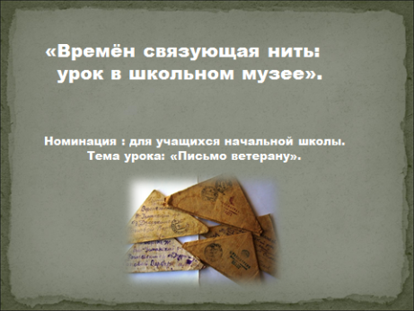

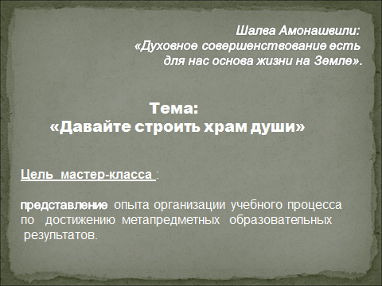Шалва Амонашвили:

«Духовное совершенствование есть

для нас основа жизни на Земле».

**Тема «Давайте строить храм души»`**

Цель  мастер-класса : представление опыта организации учебного процесса по достижению метапредметных образовательных результатов

**Вот основные задачи этого мастер – класса**

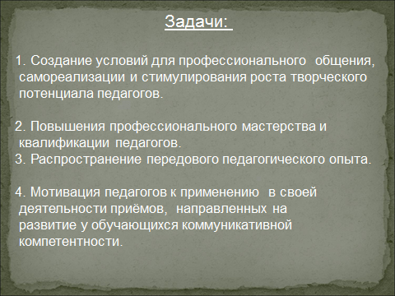

* создание условий для профессионального общения, самореализации и

стимулирования роста творческого потенциала педагогов;

* повышения профессионального мастерства и квалификации педагогов;
* распространение передового педагогического опыта;
* мотивация педагогов к применению  в своей деятельности приёмов,

направленных на развитие у обучающихся коммуникативной компетентности

**Ход :**

**1. Организационный момент.**

* Взаимное приветствие. ВПЕРВЫЕ
* Фиксация настроения.

**2. О проблеме. Уважаемы коллеги!**

Тема ,над которой я работаю -«Развитие коммуникативной компетентности учащихся»

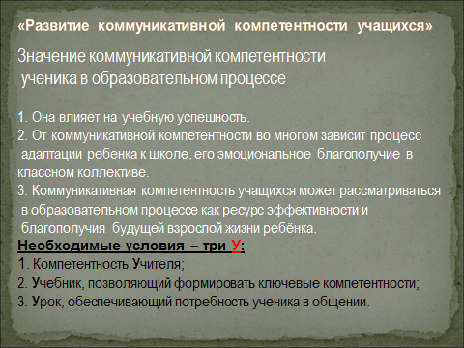

**Актуальность ее объясняется** тем, что дети 6–7 лет не всегда адекватно могут выразить свои мысли, чувства, ощущения.

**Коммуникативная компетентность относится к группе ключевых**, поэтому ее формированию уделяется пристальное внимание.

**Сформулированы основные значения и необходимые условия**

**Развития коммуникативной компетентности учащихся.**

**3. Мотивационный этап. Приглашаю вас в творческую мастерскую.**

**Учитель. Назовите, пожалуйста, с помощью каких устройств современные люди могут общаться на расстоянии.**

Дети. Телефон, компьютер.

Учитель. Верно.

В настоящее время прочно вошли в нашу жизнь мобильная связь, электронная почта, общение в сети Интернет.

**А знаете ли вы, каким наиболее распространенным способом общались люди в недавнем прошлом? ( если не ответят) Попробуйте отгадать загадку.**

Без ног приходит. Без языка рассказывает.

Учитель Верно. **Письмо.**

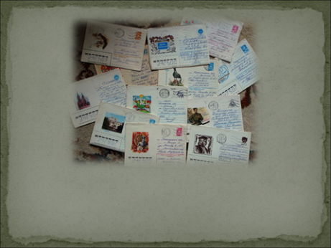

**Как вы думаете, Какими могут быть письма, о чём рассказывать?**

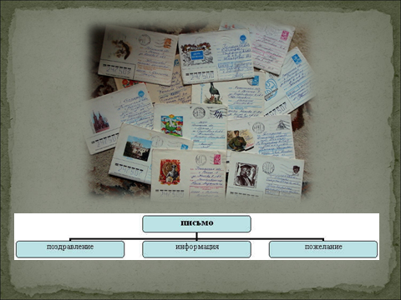

**А Вы когда последний раз вы писали письмо?**

(В ответ большинство пожимают плечами, а некоторые этого никогда и не делали.)

**Трудно ли писать письма?**

Наверное, нет. Сел и написал все, что душе угодно.

**Сегодня мы пройдём по основным этапам, готовящим к написанию письма**.

4**. Имитационная игра.**

Учитель.  Перед вами два белых листа, один - черновик, положите пред собой. Другой лист, будущий чистовик, отложите пока в сторону. Черновик можно оставить себе, а то, что вы напишите на чистовике, сдадите.

**Сегодня вы пришли не на урок, а в мастерскую, где каждый из вас может создать своё небольшое произведение.**

**Начнём с разминки. Ответьте, пожалуйста, на вопросы:**

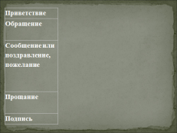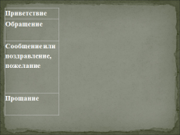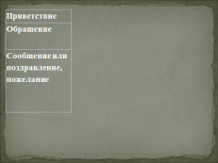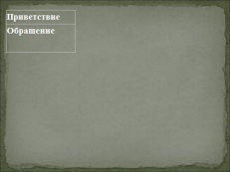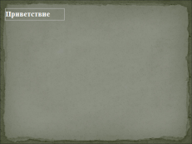**1)Как вы думаете, из каких частей всегда состоит письмо?**

**Письма не только средство общения между людьми, но и источник знаний о прошлом**.

**Обратимся к экспонатам музея, рассмотрим военные письма.**

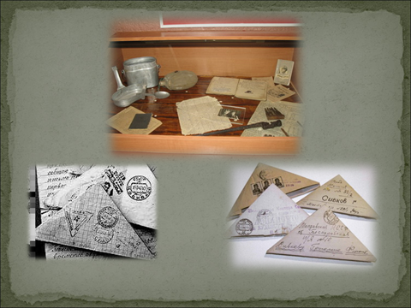

Они старенькие-престаренькие, без конвертов и марок – сложены треугольником.

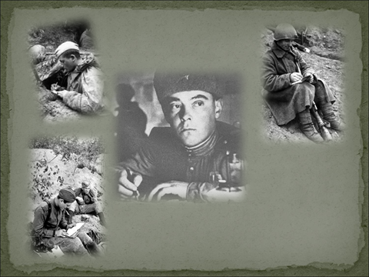

Их писали бойцы с фронта, перед наступлением, в перерывах между боями. Для некоторых написанное письмо перед боем было последним в их жизни…

Писали письма бойцам на фронт, вкладывая в строчки тепло и любовь.

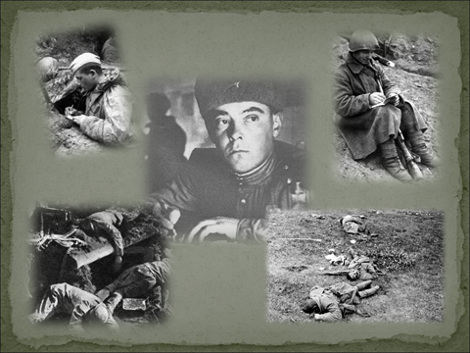

Иногда случалось так, что родители долго не знали о гибели сына, продолжали писать на фронт письма.

Многие герои не дожили до победы… Но живы другие ветераны. Что хорошего, доброго можно сделать для них?

Сегодня на уроке каждый попробует написать письмо ветерану Великой Отечественной войны.

**ВЕРНЁМСЯ К ТОМУ, ИЗ КАКИХ ЧАСТЕЙ СОСТОИТ ПИСЬМО.**

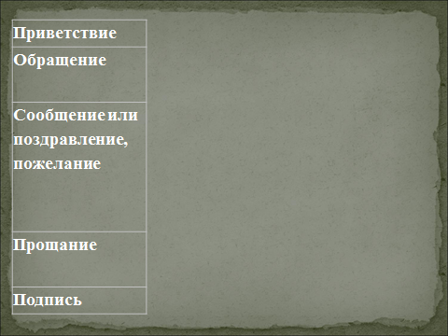

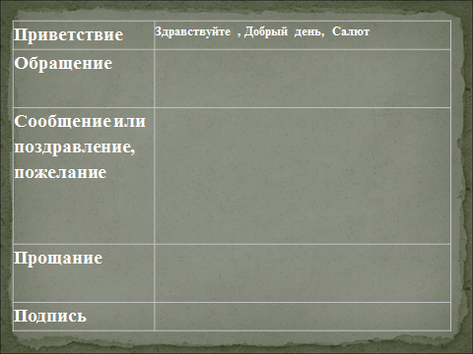

**1.Как нельзя начинать письмо?**

2.Как бы вы хотели обратиться к ветеранам, чтобы они почувствовали нашу любовь и заботу, человеческое тепло и сердечную благодарность?

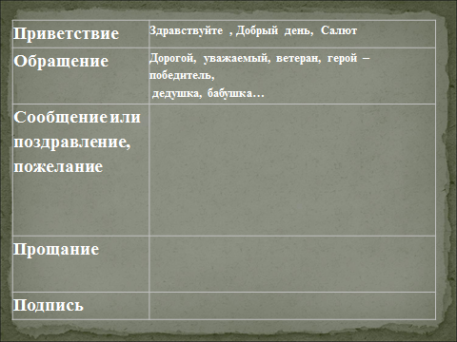

3. Большинство ветеранов войны, оставшихся в живых - это старенькие и больные люди. Что нужно обязательно пожелать им?

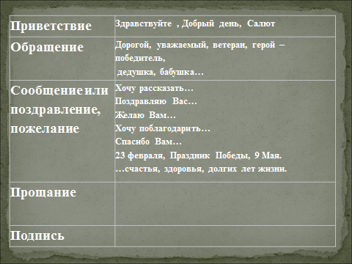

Выберите, как можно попрощаться в конце письма.

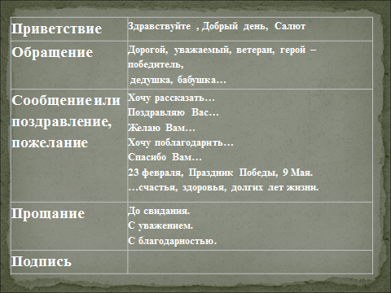

И не забудьте подписать ваше письмо

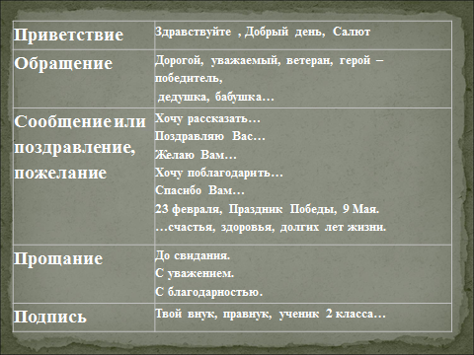

5. Самостоятельная работа участников мастер-класса.

**Мы прошли основными этапами написания письма.**

**Предлагаю вам написать письмо.**

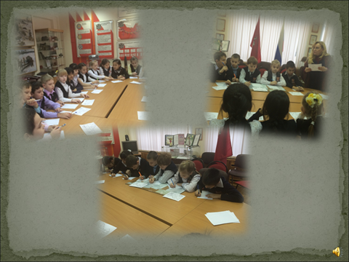

**МУЗЫКА**

6. Социализация. Афиширование работ. (3 - 5 минут)

 - Кто желает прочитать своё письмо?

**Оформить ваши письма можно так, как их складывали бойцы на фронте.**

**Как правильно сложить письмо по – фронтовому, по –военному**

**Показано на чертеже.**

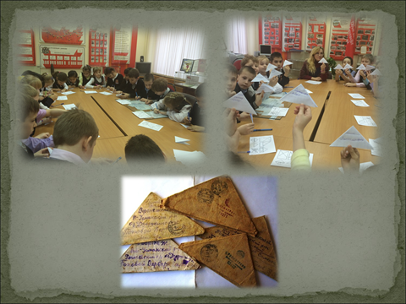

Вот письма детей, мы их передадим в Музей нашей школы, во время встреч с ветеранами эти письма найдут своих адресатов.

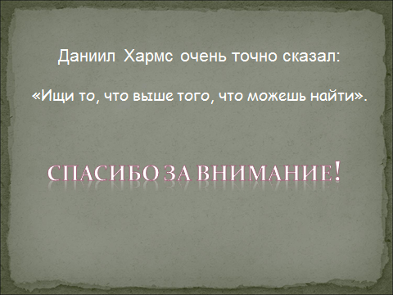

**7. Закончить хочу словами писателя  Даниила Хармса**

«Ищи то, что выше того, что можешь найти».

Хармс не сказал «мечтай» или «желай», а **«ищи», то есть действуй, напрягайся, стремись.** Только так можно достичь своей цели.

Я желаю вам успехов. Спасибо.

*Мысль в подарок…*

«Результат обучения оценивается не количеством сообщенной информации, а качеством усвоения и развития способностей к обучению и самообразованию».

Л.Д.Кудрявцев